**LAPORAN PRAKTIKUM JAVASCRIPT**

“Tugas 05 – Membuat Aplikasi Buku Favorit*”*



Oleh:

**Nama : Irmawati Pakpahan**

**NPM : 4523210054**

**Kelas : A**

**Tanggal : 8 Oktober 2024**

Dosen:

**Adi Wahyu Pribadi , S.Si., M.Kom**

**S1-Teknik Informatika**

**Fakultas Teknik Universitas Pancasila**

**2023/2024**

**UJI APLIKASI**

1. **Buka index.html di browser**

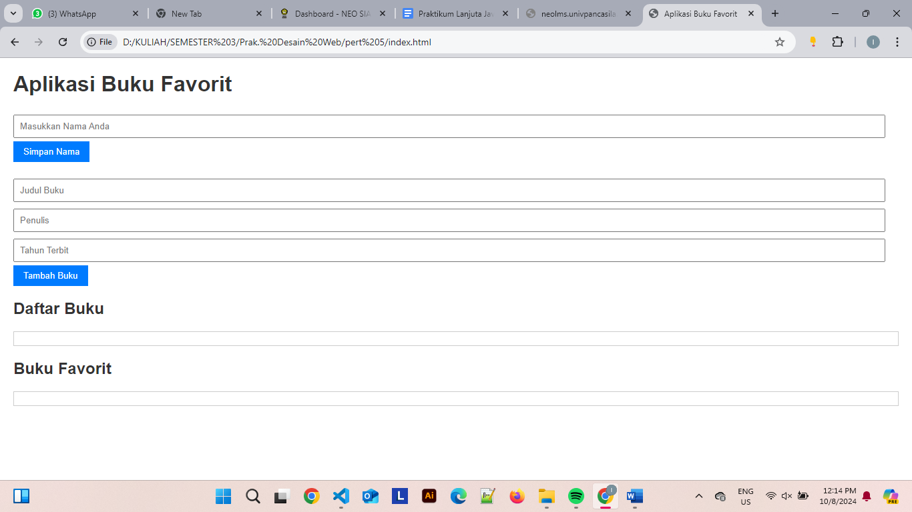

1. **Tambahkan beberapa buku**

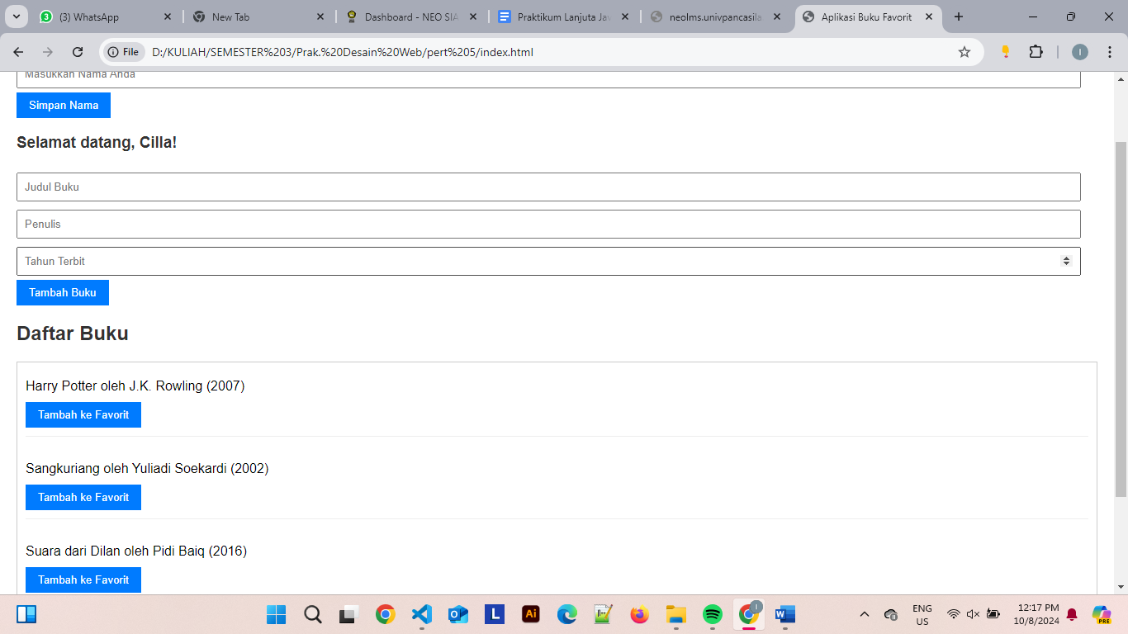

1. **Tandai beberapa buku sebagai favorit**

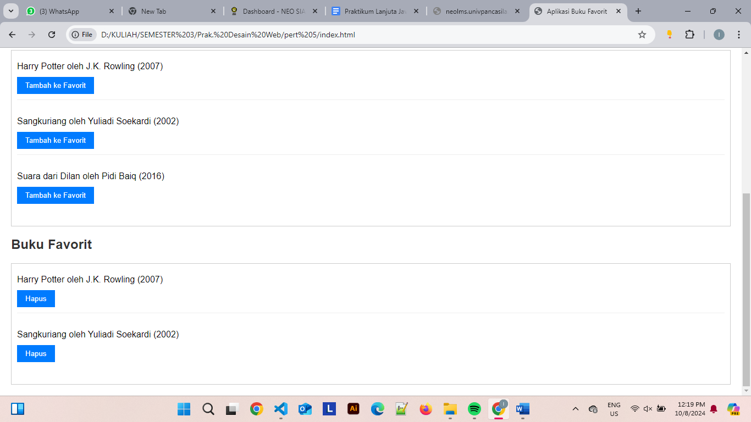

1. **Refresh halaman dan pastikan buku favorit tetap ada**

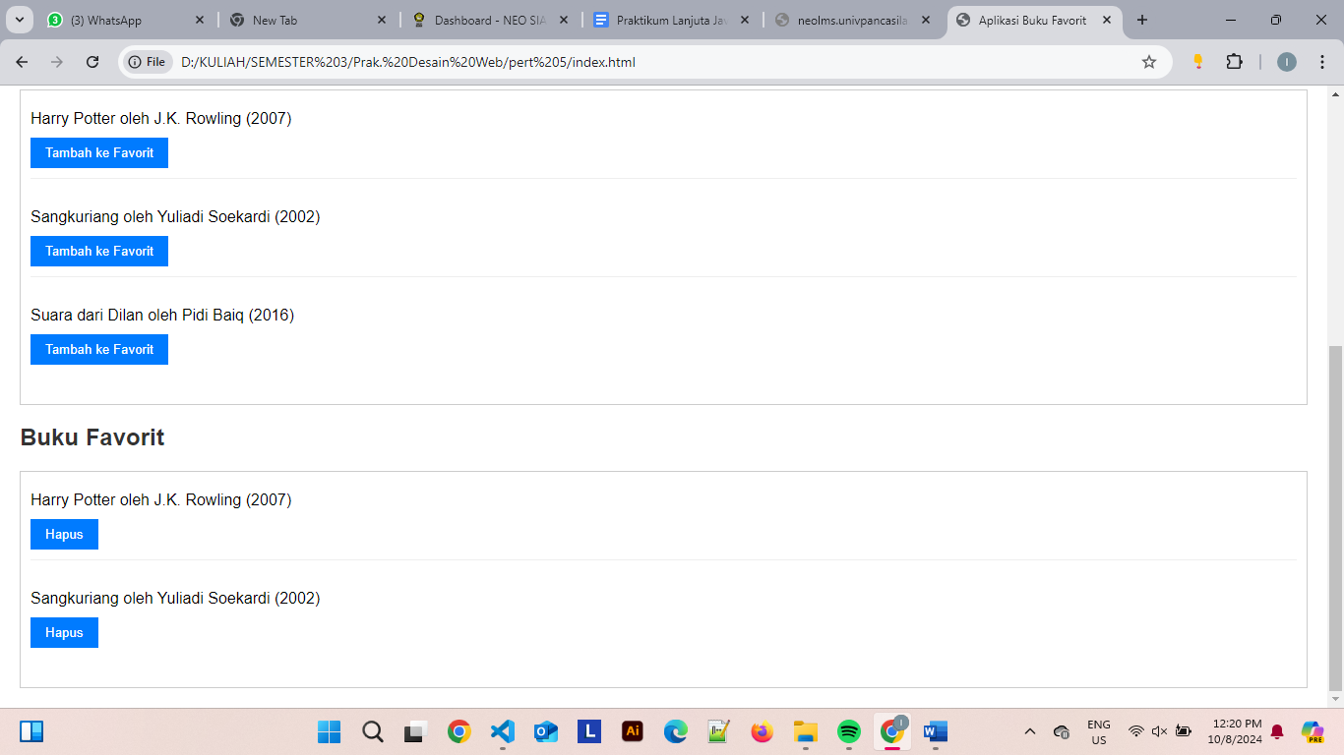

1. **Masukkan nama pengguna dan pastikan nama tersebut ditampilkan**

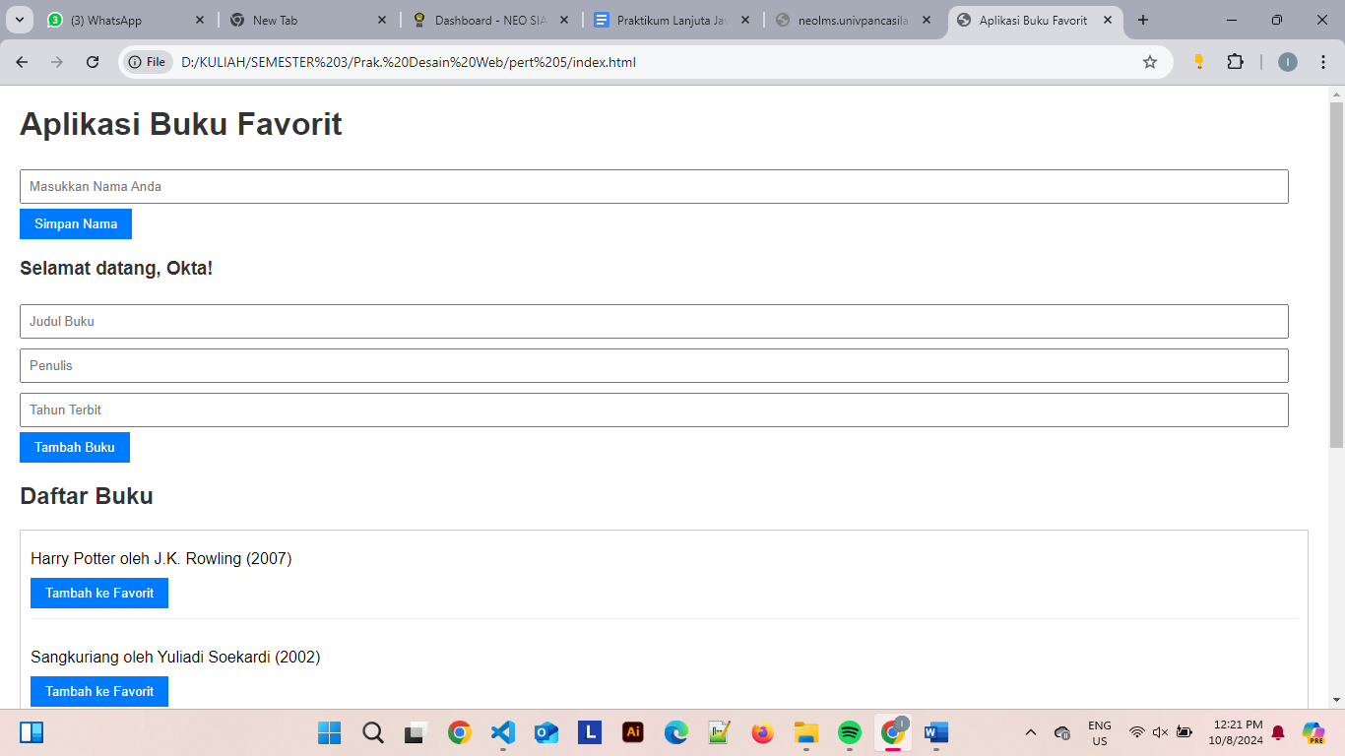

1. **Tutup tab atau browser, lalu buku kembali dan cek apakah nama pengguna masih ada (seharusnya tidak, karena menggunakan session storage)**

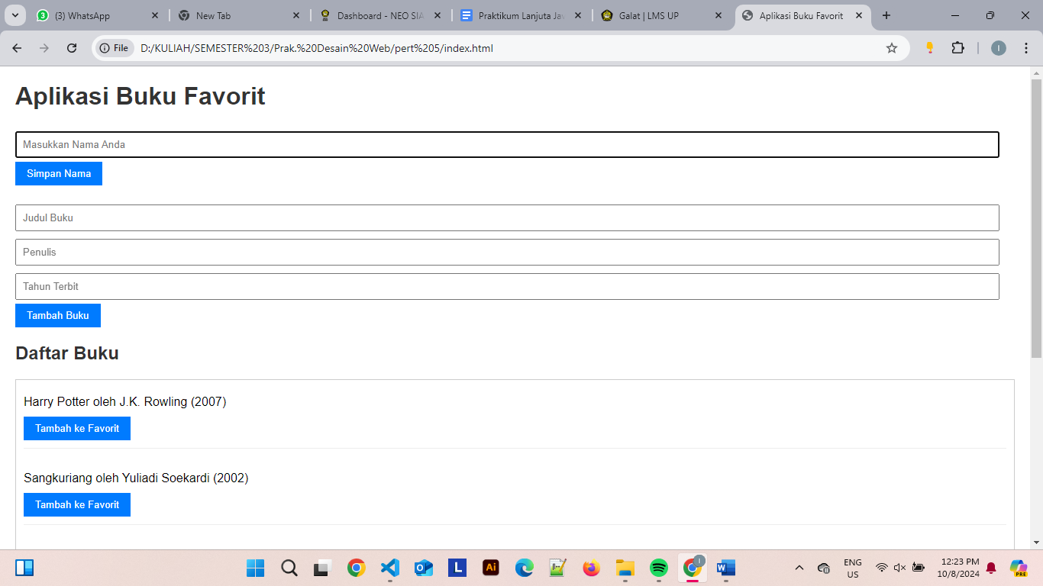

**PENJELASAN KODE HTML & JavaScript**

1. **Penjelasan HTML**

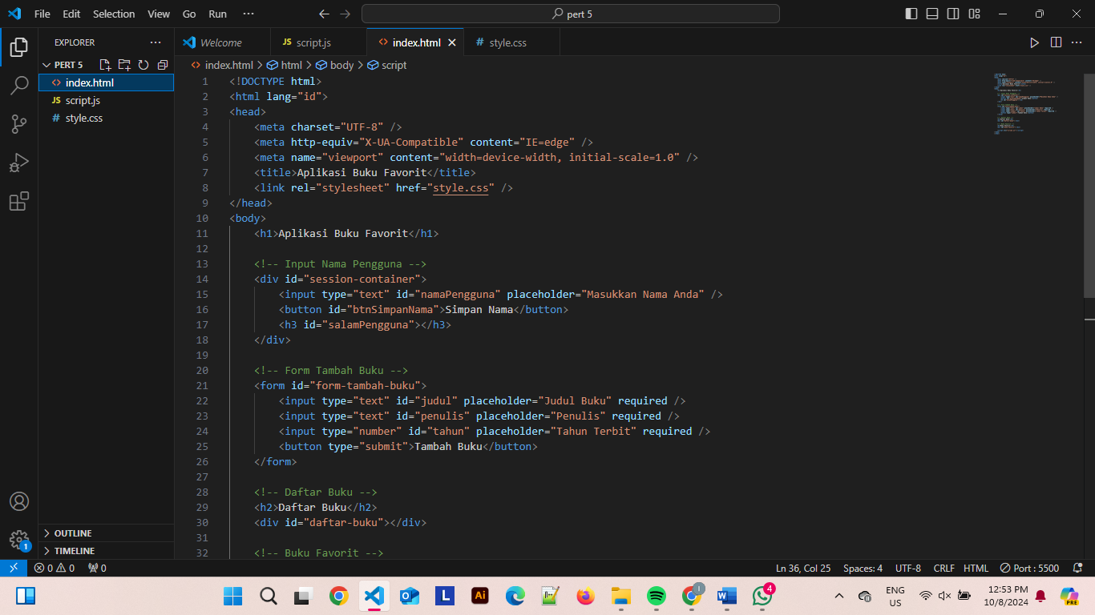

* **<!DOCTYPE html>**

Ini adalah deklarasi tipe dokumen HTML yang menunjukkan bahwa dokumen ini menggunakan versi HTML5.

* **<html lang="id">**

Tag <html> menandakan awal dari dokumen HTML. Atribut lang="id" mengindikasikan bahwa bahasa utama dokumen ini adalah Bahasa Indonesia.

* **<head>**

Bagian <head> berisi metadata dari dokumen seperti karakter encoding, kompatibilitas browser, dan title.

* **<meta charset="UTF-8" />**

Menentukan set karakter yang digunakan oleh halaman ini, dalam hal ini adalah UTF-8, yang mendukung berbagai karakter internasional.

* **<meta http-equiv="X-UA-Compatible" content="IE=edge" />**

Ini memastikan kompatibilitas dengan Internet Explorer dengan memaksa halaman ini ditampilkan menggunakan mode Edge.

* **<meta name="viewport" content="width=device-width, initial-scale=1.0" />**

Mengatur viewport agar halaman responsif dan tampil dengan baik di perangkat seluler. width=device-width menyesuaikan lebar halaman dengan lebar perangkat, dan initial-scale=1.0 mengatur skala awal tampilan.

* **<title>Aplikasi Buku Favorit</title>**

Tag <title> menentukan judul dari halaman yang akan ditampilkan di tab browser.

* **<link rel="stylesheet" href="style.css" />**

Menghubungkan dokumen HTML dengan file CSS eksternal bernama style.css, yang digunakan untuk menentukan gaya tampilan halaman.

* **<body>**

Bagian ini adalah tempat semua konten yang terlihat oleh pengguna berada.

* **<h1>Aplikasi Buku Favorit</h1>**

Tag <h1> adalah heading utama yang menampilkan judul aplikasi sebagai "Aplikasi Buku Favorit".

* **<div id="session-container">**

Div ini berfungsi untuk menampung elemen-elemen input yang terkait dengan nama pengguna.

* **<input type="text" id="namaPengguna" placeholder="Masukkan Nama Anda" />**

Ini adalah input teks tempat pengguna memasukkan nama mereka. Atribut placeholder menampilkan teks sementara di dalam kotak input.

* **<button id="btnSimpanNama">Simpan Nama</button>**

Tombol ini akan digunakan untuk menyimpan nama pengguna yang telah dimasukkan. Aksi yang terjadi setelah tombol ditekan akan diatur dalam script.js.

* **<h3 id="salamPengguna"></h3>**

Tag <h3> ini kosong dan akan diisi oleh skrip JavaScript untuk menampilkan salam atau pesan setelah nama pengguna disimpan.

* **<form id="form-tambah-buku">**

Formulir ini digunakan untuk menambahkan buku baru ke daftar. Di dalamnya terdapat beberapa input.

* **<input type="text" id="judul" placeholder="Judul Buku" required />**

Input teks untuk memasukkan judul buku. Atribut required memastikan bahwa pengguna tidak dapat mengirimkan form tanpa mengisi input ini.

* **<input type="text" id="penulis" placeholder="Penulis" required />**

Input teks untuk memasukkan nama penulis buku, juga bersifat wajib (required).

* **<input type="number" id="tahun" placeholder="Tahun Terbit" required />**

Input angka untuk memasukkan tahun terbit buku. Dengan atribut required, input ini juga wajib diisi.

* **<button type="submit">Tambah Buku</button>**

Tombol ini berfungsi untuk mengirimkan form setelah semua input diisi. Aksi yang terjadi setelah form dikirim akan diatur dalam JavaScript.

* **<h2>Daftar Buku</h2>**

Heading ini menampilkan bagian untuk daftar buku yang telah ditambahkan.

* **<div id="daftar-buku"></div>**

Div ini kosong dan nantinya akan diisi dengan daftar buku yang telah ditambahkan oleh pengguna menggunakan JavaScript.

* **<h2>Buku Favorit</h2>**

Heading ini menandakan bagian untuk menampilkan buku favorit.

* **<div id="buku-favorit"></div>**

Div ini juga kosong dan akan diisi dengan daftar buku favorit menggunakan JavaScript.

* **<script src="script.js"></script>**

Tag ini digunakan untuk menghubungkan file JavaScript eksternal bernama script.js, yang berisi logika interaktif dari aplikasi seperti menyimpan nama pengguna, menambah buku, dan mengelola daftar buku favorit.

* Secara keseluruhan, kode ini membangun kerangka dasar untuk sebuah aplikasi buku favorit di mana pengguna dapat memasukkan nama, menambahkan buku ke daftar, dan melihat buku favorit. Semua logika interaktif akan diatur oleh JavaScript yang terdapat di dalam file script.js.

1. **Penjelasan JavaScript**

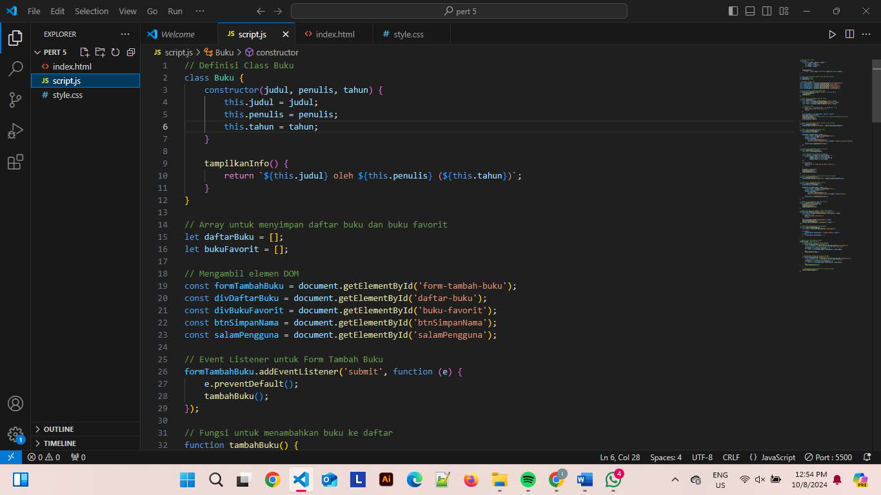

* **Class** ini mendefinisikan objek buku dengan atribut judul, penulis, dan tahun, serta metode untuk menampilkan informasi buku.
* **Function tambahBuku:** Fungsi ini menambahkan buku ke daftar buku saat form di-submit
* **Function tambahKeFavorit:** Fungsi ini menambahkan buku dari daftar ke daftar favorit
* **Function simpanDaftarBuku**: Fungsi ini untuk menyimpan daftar buku
* **Function tampilkanDaftarBuku:** Fungsi ini untuk menampilkan daftar buku
* **Function simpanBukuFavorit:** Fungsi ini untuk menyimpan buku ke favorit
* **Function tampilkanBukuFavorit:** Fungsi ini untuk menampilkan buku favorit
* **Function hapusDariFavorit:** Fungsi ini untuk menghapus buku dari favorit
* **Fungsi untuk Nama Pengguna:** Menggunakan Session Storage untuk menyimpan nama pengguna dan menampilkan salam
* **Function tampilkanNamaPengguna:** Fungsi ini untuk menampilkan nama pengguna

window.onload ini memastikan bahwa semua elemen di halaman web sudah sepenuhnya dimuat sebelum JavaScript mulai bekerja. Dengan kata lain, fungsi yang didefinisikan di dalam window.onload akan dipanggil begitu seluruh sumber daya halaman, seperti gambar dan elemen DOM, selesai dimuat.

* **localStorage.getItem('daftarBuku'):** Fungsi ini mengambil data dari Local Storage dengan key daftarBuku. Jika data tersebut ada, maka akan diproses lebih lanjut. Local Storage adalah tempat penyimpanan data yang tersimpan di browser dan bertahan meskipun halaman direfresh atau browser ditutup.
* **tampilkanDaftarBuku():** Setelah daftar buku berhasil dimuat, fungsi ini digunakan untuk menampilkan daftar buku tersebut pada halaman.
* **tampilkanBukuFavorit():** Setelah data favorit berhasil dimuat, fungsi ini menampilkan daftar buku favorit pada halaman.
* **Memeriksa Local Storage:** Mengambil data bukuFavorit dari Local Storage. Jika ada data yang tersimpan, maka datanya dimuat.
* **tampilkanNamaPengguna():** Fungsi ini memuat nama pengguna yang disimpan dalam Session Storage dan menampilkannya pada halaman dengan pesan selamat datang.